П О С Т А Н О В Л Е Н И Е

АДМИНИСТРАЦИИ Угличского муниципального РАЙОНА
ЯРОСЛАВСКОЙ ОБЛАСТИ
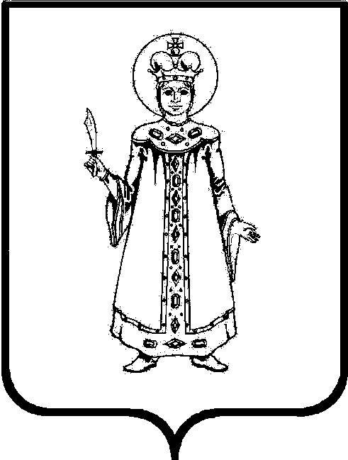

от18.11.2015 № 1768

Об упорядочении родительской платы за присмотр и уход за детьми в муниципальных образовательных учреждениях, реализующих основную общеобразовательную программу дошкольного образования

Руководствуясь Федеральным законом от 29.12.2012 №273-ФЗ «Об образовании в Российской Федерации», Законом Ярославской области от 19.12.2008 №65-з «Социальный кодекс Ярославской области», постановлением Администрации Ярославской области от 19.04.2006 №77-а «Об утверждении Методических рекомендаций по расчету норматива бюджетногофинансирования предоставления услуг по дошкольному образованию детей», Санитарно-эпидемиологическими правилами и нормативами СанПиН 2.4.1.1249-03 «Санитарно-эпидемиологические требования к устройству, содержанию и организации режима работы дошкольных образовательных учреждений», в соответствии сУставомУгличского муниципальногорайонаАдминистрация Угличского муниципального района
ПОСТАНОВЛЯЕТ:
- Установить размер родительской платы за присмотр и уход за детьми в муниципальных образовательных учреждениях, реализующих основную общеобразовательную программу дошкольного образования, согласноприложению к настоящему постановлению.
- Предоставить отдельным категориям граждан право внесения оплаты за присмотр и уход в муниципальных дошкольных образовательных учреждениях и в дошкольных группах общеобразовательных учреждений в размере 50% установленной родительской платы:
  - Семьям, имеющим трех и более несовершеннолетних детей.
  - Семьям, в которых один из родителей является инвалидом 1 или 2 группы.
- За присмотр и уход за детьми-инвалидами, детьми-сиротами и детьми, оставшимися без попечения родителей, а также за детьми с туберкулезной интоксикацией, обучающимися в муниципальных образовательных организациях, реализующих образовательную программу дошкольного образования, родительская плата не взимается.
- В целях материальной поддержки воспитания детей, посещающих муниципальные образовательные учреждения, реализующие основную общеобразовательную программу дошкольного образования, родителям (законным представителям) выплачивается компенсация части родительской платы, фактически внесенной за присмотр и уход за детьми в соответствующем образовательном учреждении в размере:
- 20% на первого ребенка;
- 50% на второго ребенка;
- 70% на третьего и последующих детей.
Право на получение компенсации имеет один из родителей (законных представителей), внесших родительскую плату за присмотр и уход за детьми в соответствующем образовательном учреждении.
- Льгота по родительской плате предоставляется с даты подачи письменного заявления родителем(законным представителем) с предъявлением документов, подтверждающих их право на льготу.
- Считать утратившим силу постановление Администрации Угличского муниципального района от 19.12.2014 №2195 «Об упорядочении платы за присмотр и уход за детьми в муниципальных образовательных учреждениях, реализующих основную общеобразовательную программу дошкольного образования».
- Контроль за исполнением настоящего постановления возложить на заместителя Главы Администрации Угличского муниципального района – начальника Управления социальной политики и труда Ушакову Л.В.
- Опубликовать настоящее постановление в «Угличской газете».
- Настоящее постановления вступает в силу с момента опубликованияв «Угличской газете» и распространяется на правоотношения, возникшие с 01.01.2016.

И.о. Главы района А.Н. Лебедев

Приложение
к постановлению
Администрации Угличского муниципального района
от 18.11.2015 № 1768

Размер родительской платы за присмотр и уход за детьми в муниципальных образовательных учреждениях, реализующих основную общеобразовательную программу дошкольного образования

Период пребывания ребенка в Д/С (часы) | Возраст ребенка | Размер родительской платы(рублей в день)
1 | 2 | 3
9-10,5 | 1-3 | 83
 | 3-7 | 89
12 | 1-3 | 101
 | 3-7 | 108
24 | 1-3 | 104
 | 3-7 | 112

В группах кратковременного пребывания

Период пребывания ребенка в Д/С (часы) | Возраст ребенка | Размер родительской платы(рублей в день)
1 | 2 | 3
до 3 часов | 1-3 | 34
 | 3-7 | 36
до 4 часов | 1-3 | 44
 | 3-7 | 48
до 5 часов | 1-3 | 55
 | 3-7 | 60

